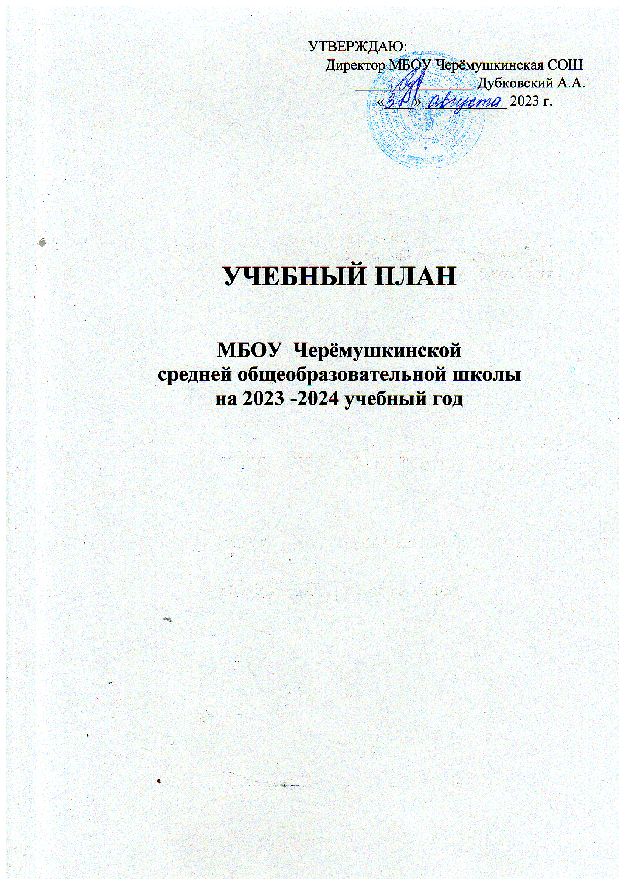

**Пояснительная записка к учебному плану МБОУ Черёмушкинская СОШ**

**2023-2024 учебный год**

**среднего общего образования.**

Основная образовательная программа для общеобразовательных классов средней школы обеспечивает введение в действие и реализацию требований ФГОС среднего общего образования. Определяет общий объем нагрузки и максимальный объем аудиторной нагрузки обучающихся, состав и структуру обязательных предметных областей по классам (годам обучения). МБОУ Черёмушкинская СОШ обеспечивает в 11 классах реализацию учебного плана универсального профиля. Учебный план состоит из двух частей: обязательной части и части формируемой участниками образовательных отношений. Обязательная часть учебного плана определяет состав обязательных для изучения учебных предметов обязательных предметных областей и учебное время, отводимое на их изучение по классам (годам**)** обучения.

Общий объем нагрузки и максимальный объем недельной аудиторной нагрузки учащихся: количество учебных занятий за 2 года на одного учащегося – не менее 2170 часов (не менее 32 часов в неделю) и не более 2590 часов (не более 37 часов в неделю).

Учебный план универсального профиля содержит 12 общих обязательных учебных предметов для всех вариантов включительно:

Предметная область «Русский язык и литература»: русский язык – 1 час; литература -3 часа;

Предметная область «Родной язык и родная литература»: родной язык -1 час;

Предметная область « Математика и информатика»: математика -6 часов, информатика - 1 час,

Предметная область «Иностранные языки»: иностранный язык (английский язык) -3часа;

Предметная область «Естественные науки»: физика – 4 часа.

Предметная область «Общественные науки»: история – 2 часа, обществознание – 2 часа, география - 1 час (в 11 классе).

Предметная область «Физическая культура, основы безопасности жизнедеятельности»: физическая культура – 3 часа, основы безопасности жизнедеятельности – 1 час.

Часть, формируемая участниками образовательных отношений, учебного плана представлена учебными курсами.

В 11 классе компонент образовательного учреждения составляет 4 часа.

Учебный курс «История родного края» - является интегрированным, включающий в себя географические, биологические, экологические, хозяйственно- экономические, социально –политические, правовые, этнографические, лингвистические, культурологические компоненты. Данный курс позволяет усвоение наиболее актуальных, общественно и личностно значимых знаний и обобщенных представлений об основных этапах, явлениях, процессах, тенденциях истории Красноярского края, Сибири, России и мира. Усвоение основных понятий и терминов исторической науки, совершенствование умений и навыков работы с разнообразными источниками информации.

Целью курса «Практическая физика» является: – обеспечение дополнительной поддержки учащимся для сдачи ЕГЭ по физике; – развитие у обучающихся следующих умений: решения предметно-типовых, графических, нестандартных задач. Курс «Практическая физика» рассчитан на 68 часов и предназначен для изучения в 10-11 классах.

Учебный предмет «Глобальная география современного мира» реализуется за счет часов обязательной части учебного плана , изучается в течение учебного года по 1 часу в неделю в 11 классе (34 учебных недели), 34 часа в год. Изучение элективного курса «Глобальная география современного мира» в старших классах позволяет интегрировать знания, полученные по другим предметам, максимально использовать общеобразовательный и культурологический потенциал географии как учебного предмета, сочетать линейно-ступенчатый и концентрический принципы обучения.

Предмет «Актуальные вопросы изучения обществознания» выполняет функцию интеграции знаний о человеке и обществе, получаемых в рамках изучения курса и других учебных предметов, устанавливает межпредметные связи с другими предметами социально-гуманитарной направленности (история, литература, география, Основы религиозных культур и светской этики) и с реализуемой в организациях, реализующих общеобразовательные программы (далее – образовательные организации), программой воспитания и социализации обучающихся.

Также в качестве обязательного компонента учебного плана среднего общего образования является элективный курс «Индивидуальный проект» (1 час в 10 классе, 1час в 11 классе). Он выполняется обучающимися самостоятельно, под руководством учителей в любой избранной области деятельности: познавательной, практической, учебно-исследовательской, социальной, художественно-творческой и иной.

Индивидуальный проект выполняется обучающимися в течении 10 -11 классов в рамках учебного времени. Результаты выполнения индивидуального проекта должны отражать:

- структурирования аргументации результатов исследования на основе собранных данных, презентации сформированность навыков коммуникативной, учебно-исследовательской деятельности, критического мышления;

- способность к инновационной, аналитической, творческой, интеллектуальной деятельности;

- сформированность навыков проектной деятельности, а также самостоятельного применения приобретенных знаний и способов действий при решении различных задач, используя знания одного или нескольких учебных предметов или предметных областей;

- способность постановки цели и формулирования гипотезы исследования, планирования работы, отбора и интерпретации необходимой информации результатов.

**Учебный план МБОУ Черёмушкинская СОШ**

**2023-2024 учебный год**

**Среднее общее образование**

**(универсальный профиль)**

|  |  |  |  |  |
| --- | --- | --- | --- | --- |
| **Предметная область** | **Учебный предмет** | | **Уровень** | **11 класс** |
| **2023-2024** |
| 1. **Обязательная часть** | | | |  |
| Русский язык и литература | Русский язык | | У | 4 |
| Литература | | Б | 3 |
| Математика и информатика | Математика | | У | 6 |
| Информатика | | Б | 1 |
| Иностранные языки | Английский язык | | Б | 3 |
| Общественные науки | История | | Б | 2 |
| Обществознание | | Б | 2 |
| География | | Б | 1 |
| Естественно-научные предметы | Физика | | У | 4 |
| Физическая культура, экология и основы безопасности жизнедеятельности | Физическая культура | | Б | 3 |
| Основы безопасности жизнедеятельности | | Б | 1 |
| **Индивидуальный проект** |  | |  | 1 |
| **Всего** |  | |  | **31** |
| **Часть, формируемая участниками образовательных отношений** | | | |  |
| **Дополнительные учебные предметы, курсы по выбору** | | | |  |
| «Актуальные вопросы изучения обществознания» | |  | | 1 |
| «Глобальная география современного мира» | |  | | 1 |
| «Решение физических задач» | |  | | 1 |
| «История в лицах» | |  | | 1 |
| **Всего** | |  | | **4** |
| **Итого** | |  | | **35** |